INSPECTORATUL ŞCOLAR JUDEŢEAN COVASNA
ŞCOALA GIMNAZIALĂ SPECIALĂ MUN. SF.GHEORGHE

Avizat
SCOALA GIMNAZIALA SPECIALA – Mun. Sfantu-Gheorghe
Director: prof.Forro Huba

Vă invităm să participaţi la proiectul educaţional

„ In lumea basmelor”

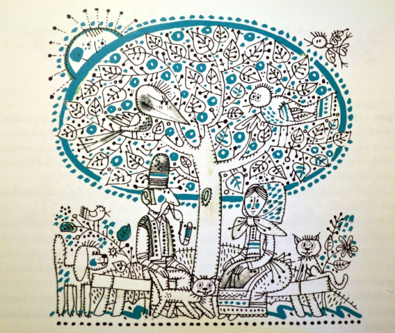

COORDONATORI DE PROIECT:

BENKŐ TÜNDE-– prof.psihopedagogiespecială-Şc.Gimn.Sp.Mun.Sf.Gheorghe
TÓTH ERIKA – prof. educator - Şc.Gimn.Sp.Mun.Sf.Gheorghe

Argument: Pe parcursul anilor am observat că elevii chiar de la vârste fragede sunt interesați săpovestească si sa ilustreze în desen,picturi,colaje, poveștile pe care au auzit de la parinti, de la dascălii lor sau pe care au citit.. De aceea ne-am decis să promulgăm acest proiect in județul nostru cu tema “Scenete din povesti”

Obiective/Competentii:
- Identificarea bunelor practici în abordări pedagogice care să dezvolte creativitatea elevilor.
- Valorificarea potenţialului creativ al elevilor.
- Acordarea posibilitatii de cunoastere reciproca intre copiii cu limba materna romana si limba materna maghiara.
- Dezvoltarea personalitatii , a gandirii critice in procesul de cunoastere
- Dezvoltarea principiilor morale , spirituale si estetice.
- Îmbunătăţirea imaginii şcolii în comunitatea locală.

Grup ţintă:
- direct - elevii din învăţământul prescolar si primar
- indirect - cadrele didactice din școlile/gadinitele partenere

Conţinutul proiectului:
- Elevii atât din ciclul primar şi cel preșcolar pot participa la concurs la următoarea secțiune: - de creație plastică: desen, pictură, colaj.
Lucrările aplicate se vor încadra într-una dintre următoarele categorii de vârstă: clasele 0-IV, grădinița.

REGULAMENT DE DESFĂȘURARE
Concursul Judeţean de Artă Plastică
„ In lumea basmelor”

Concursul se adresează,elevilor aparţinând învăţământului primar si prescolar, judetul Covasna
Secţiunea I “Scenete din povesti”
- desen-pictură- lucrările vor fi realizate pe o coală de desen format A4
-ca tehnică de lucru: creioane colorate, creioane cerate, acuarele, tempera
Vor fi acceptate doar lucrări în original.
Pe verso vor trece urmatoarele date:
- Titlul lucrării:
- Numele, prenumele participantului:
- Grupa / clasa:
- Unitatea de învățământ/localitatea:
- Numele şi prenumele cadrului didactic:
Concursul se va desfășura prin corespondență – participanții vor trimite un plic autoadresat și adecvat timbrat pentru expedierea diplomelor elevilor premianți și adeverințelor pentru cadrele didactice.
Evaluarea va avea loc in data de 13 februarie 2020, prin diplome si adeverinte

- Calendarul activităţilor
- 20-30.ianuarie 2020 - primirea lucrărilor
- 11-12 ianuarie 2020 - jurizarea lucrărilor
- 13 februarie 2020 - expunerea lucrărilor
– comunicarea rezultatelor şi trimiterea diplomelor
Se va acorda un premiu special al juriului, premiul I, II, III și trei mențiuni pentru fiecare categorie (ciclul primar şi ciclul prescolar)

Regulament de participare:

Sectiunea “Scenete din povesti”

Înscrierea participanţilor și trimiterea lucrărilor până la data de 30 ianuarie 2020 (data poștei) la adresa Şcoala Gimnazială Specială Mun.Sf.Gheorghe P-ţa.Kalvin nr.3 Sf.Gheorghe, jud.Covasna , cu precizare pentru
Concursul de Artă Plastică „ In lumea basmelor”,
in atentia prof. Benkő Tünde .

- lucrările plastice vor fi realizate în tehnică de lucru la alegere ( desen, pictură, colaj) în format A4,
- fiecare cadru didactic îndrumător poate să participe cu un număr maxim de 5 lucrări
- se va avea în vedere originalitatea şi respectarea tematicii de concurs
- nu se admit contestaţii
- lucrările nu vor fi returnate
- nu se percepe taxă de participare!
Şcoala Gimnazială Specială Mun. Sf.Gheorghe Şcoala ............................................
Nr. ..................../....................................... Nr. ..................../..............................

FIȘĂ DE ÎNSCRIERE
Concurs judeţean de artă plastică
„ In lumea basmelor”
“Scenete din povesti”
Nume, prenume și CNP | grupa/  clasa | Titlul lucrării | Tehnica | Secțiunea

Sunt de acord cu regulamentul și condițiile de participare:
Nume cadru didactic îndrumător_____________________________
e-mail______________ .
Director, Director,

